

实验报告

学院名称： 信息产业学院
专业名称： 计算机科学与技术
课程名称： 面向对象程序设计
班 级： 211060104 学号：21106010413
学生姓名： 刘钟泽
指导老师： 任少斌

2022年11月18日
学生姓名 | 刘钟泽 |  | 学号 | 21106010413 | 实验成绩
实验项目名称 |  | 事件监听GUI编程实现
实验地点 |  | 在线 |  | 实验日期 | 2022年11月18日

实验目的和要求
掌握基本组件类的生成，掌握布局控制的方法。编程实现基础的事件监听功能

实验内容和原理
(1) 使用Container的嵌套实现下面的布局。
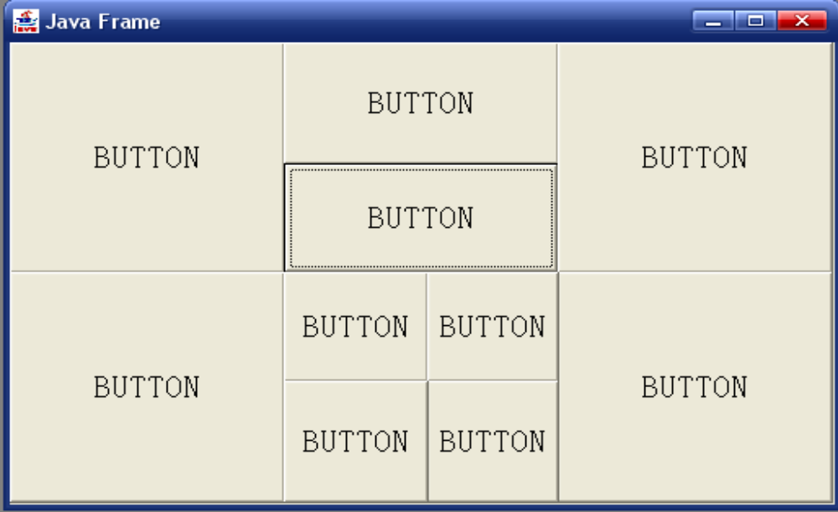
(2)设计一窗口，内含一个按钮。开始运行时，按钮显示“Click Me”字样，当按钮按下时，按钮显示为“Click Me Again”字样，再按一次，则按钮显示“Click Me”字样，依次循环。

程序代码（要求有注释说明）
问题一
import java.awt.*;

public class Test12_1 {
public static void main(String[] args) {
Frame frame=new Frame("Java Frame");
//默认使用GridLayout布局
frame.setBounds(100, 100, 500, 300);
//设置窗体大小
//frame.pack();

frame.setVisible(true);
//设置对象的可见状态

Button b1=new Button("BUTTON");
Button b2=new Button("BUTTON");
Button b3=new Button("BUTTON");
Button b4=new Button("BUTTON");
Button b5=new Button("BUTTON");
Button b6=new Button("BUTTON");
Button b7=new Button("BUTTON");
Button b8=new Button("BUTTON");
Button b9=new Button("BUTTON");
Button b10=new Button("BUTTON");
//初始化10个按钮

Panel p1=new Panel();
Panel p2=new Panel();
Panel p3=new Panel();
Panel p4=new Panel();
Panel p5=new Panel();
//设置5个分区

p1.setLayout(new GridLayout(2,1));
//第一个分区两行一列
//右侧
p1.add(b1);
p1.add(b2);

p2.setLayout(new GridLayout(2,1));
//第二个分区两行一列
//中上
p2.add(b3);
p2.add(b4);

p3.setLayout(new GridLayout(2,2));
//第三个分区两行两列
//中下
p3.add(b5);
p3.add(b6);
p3.add(b7);
p3.add(b8);

p4.setLayout(new GridLayout(2,1));
//左部分区
p4.add(b9);
p4.add(b10);

p5.setLayout(new GridLayout(2,1));
//合并P2 P3两个分区为中部分区
p5.add(p2);
p5.add(p3);

frame.setLayout(new GridLayout());
//在窗口中放着左中右三个分区
frame.add(p4);//左
frame.add(p5);//中
frame.add(p1);//右

}
}

问题二
import javax.swing.*;
import java.awt.event.ActionEvent;
import java.awt.event.ActionListener;

public class Test12_2 {
static Boolean flag;
//创建flag记录点击
public static void main(String[] args) {
flag =true;
JFrame frame =new JFrame ("山西工学院");
frame.setLayout(null);
//设置窗体的相关属性，默认布局为setLayout

frame.setBounds(60,100,400,200);
//设置窗体大小
frame.setVisible(true);
//设置对象的可见状态。

final JButton btn1=new JButton ("click me !");
//设置初始标签click me !
btn1.setBounds(100, 80, 200, 30);
//设置按钮的位置大小
frame.add(btn1);
//放置按钮

btn1.addActionListener(new ActionListener() {
//对按钮进行监听
public void actionPerformed(ActionEvent e) {
if (flag){
btn1.setText("click me again ! ");
flag=false;
}
else{
btn1.setText("click me !");
flag=true;
}
}
} );
}
}

实验结果截屏图
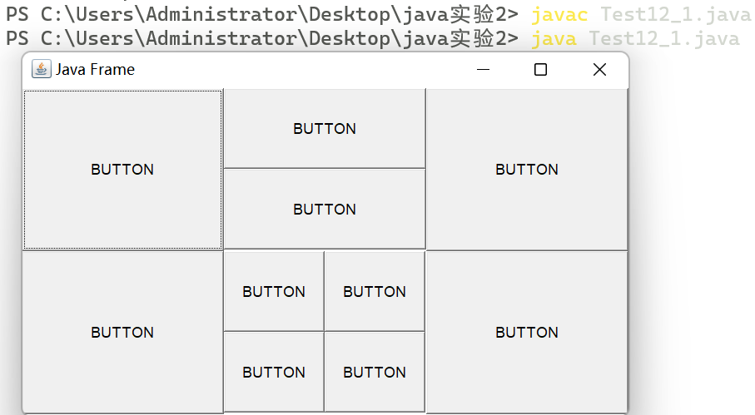

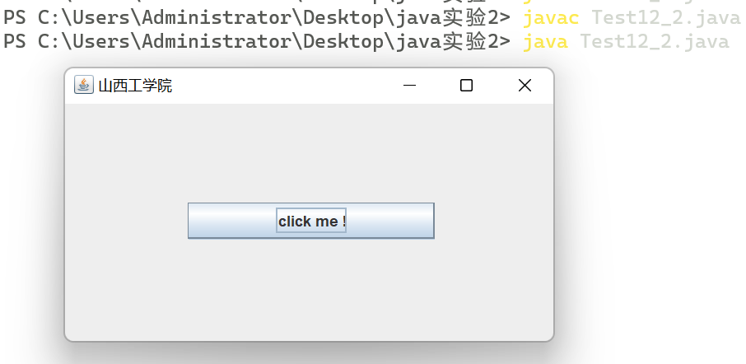
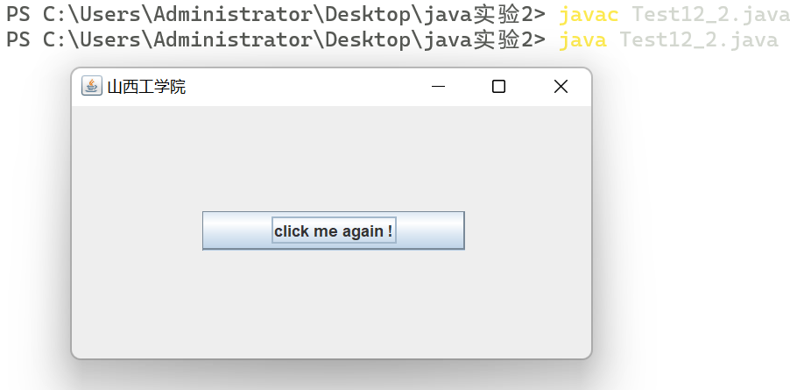

实验结果与分析
1.事件监听机制：
A:事件源 事件发生的地方
B:事件 就是要发生的事情
C:事件处理 就是针对发生的事情做出的处理方案
D:事件监听 就是把事件源和事件关联起来

2.举例：人受伤事件。
事件源：人（具体的对象）
Person p1 = new Person("张三");
Person p2 = new Person("李四");
事件：受伤
interface 受伤接口 {
一拳();
一脚();
一板砖();
}

事件处理：
受伤处理类 implements 受伤接口 {
一拳(){ System.out.println("鼻子流血了，送到卫生间洗洗"); }
一脚(){ System.out.println("晕倒了，送到通风处"); }
一板砖(){ System.out.println("头破血流，送到太平间"); }
}

事件监听：
p1.注册监听(受伤接口)

JFrame – java的GUI程序的基本思路是以JFrame为基础，它是屏幕上window的对象，能够最大化、最小化、关闭。

JPanel – Java图形用户界面(GUI)工具包swing中的面板容器类，包含在javax.swing 包中，可以进行嵌套，功能是对窗体中具有相同逻辑功能的组件进行组合，是一种轻量级容器，可以加入到JFrame窗体中。。

JLabel – JLabel 对象可以显示文本、图像或同时显示二者。可以通过设置垂直和水平对齐方式，指定标签显示区中标签内容在何处对齐。默认情况下，标签在其显示区内垂直居中对齐。默认情况下，只显示文本的标签是开始边对齐；而只显示图像的标签则水平居中对齐。

JTextField –一个轻量级组件，它允许编辑单行文本。

JPasswordField – 允许我们输入了一行字像输入框，但隐藏星号(*) 或点创建密码(密码)

JButton – JButton 类的实例。用于创建按钮类似实例中的 "Login"。

